* *Simulare in domeniul timp si vizualizarea formelor de unda*
* Tensiunea la intrare si pe sarcina

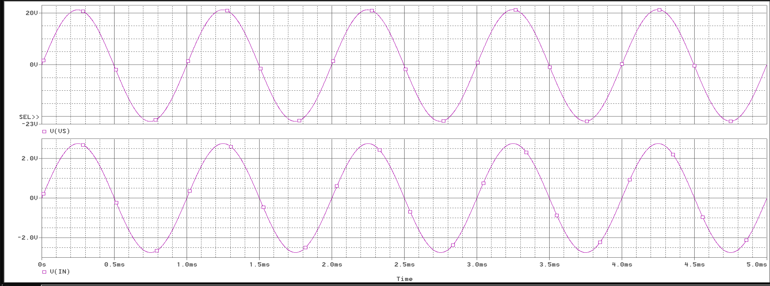

* Curentii prin sarcina si prin tranzistorii finali pentru tensiunea maxima la intrare

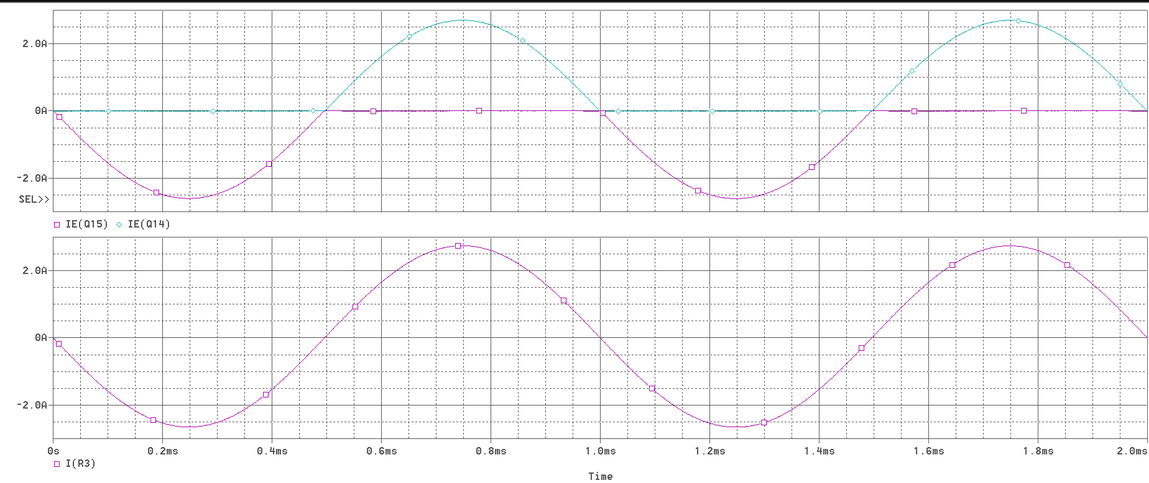

Tensiunea la iesirea amplificatorului pilot Q4

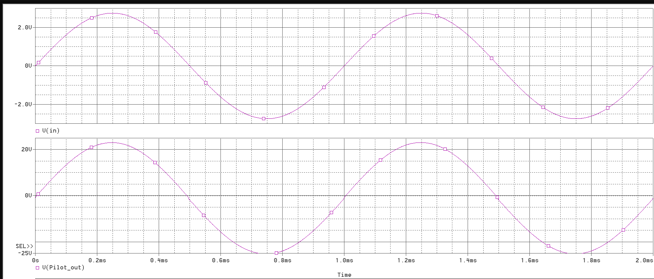

* *Simulare in domeniul frecventa si vizualizarea amplificarilor si impedantelor etajelor*
* Amplificarea in tensiune la iesirea amplificatorului (Uo/Uin)

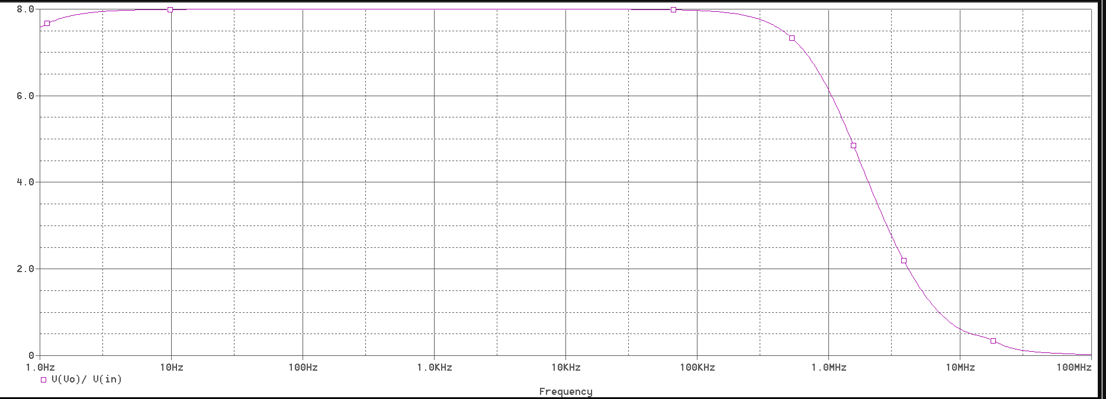

* Amplificarea etajului pilot este 512
* 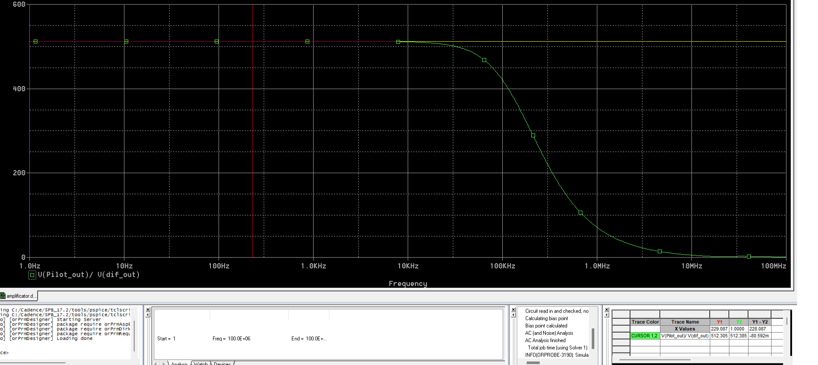
* Impedanta de intrare in etajul pilot este
* 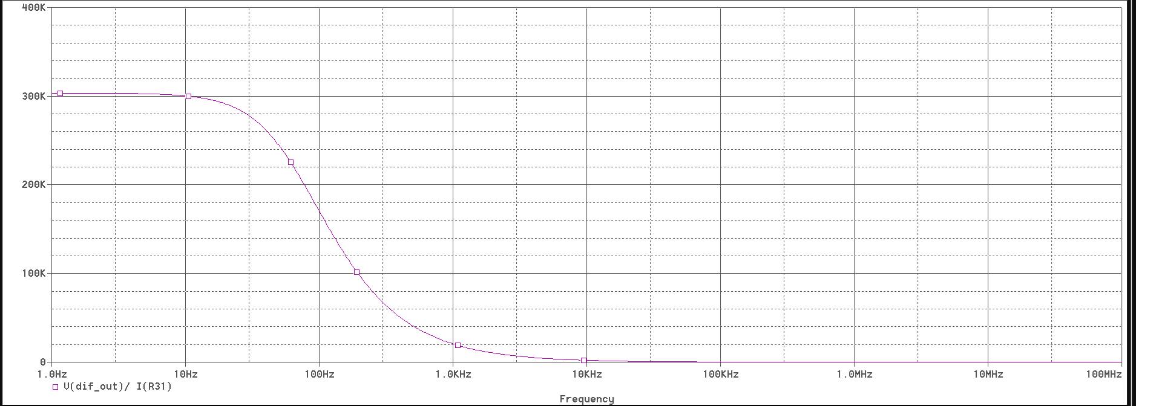
* Simulare rezistenta echivalenta in colectorul tranzistorului pilot.

Este rezistenta de iesire din multiplicalorul Vbe (de ordinul k·re ≈ 12Ω pentru k=4 si re=3ΩΩ) serie cu rezistenta sursei de curent cu reactie care este mare. Simularea rezistentelor de iesire din fiecare circuit separat si rezistenta de iesire totala este prezentata in figurile urmatoare:

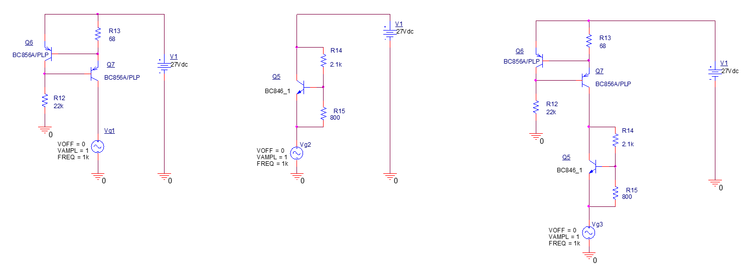

Fig. 1 Schema de simulare a rezistentei (impedantei) de iesire din circuitele din colectorul tranzistorului din etajul pilot

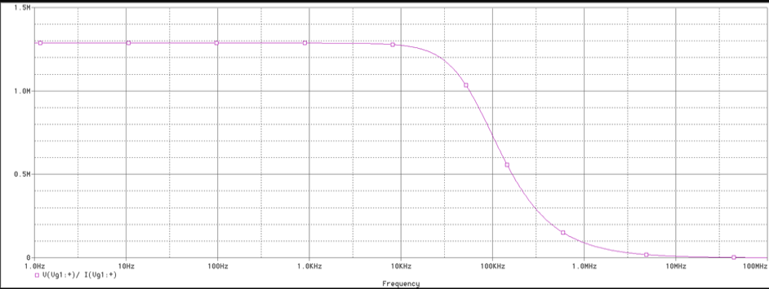

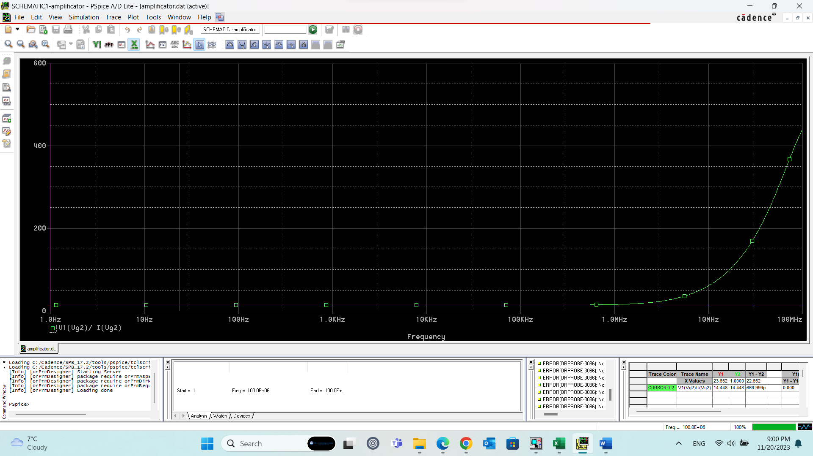

Impedanta de iesire a multiplicatorului de Vbe este 14.4 Ohm in simularea Pspice.

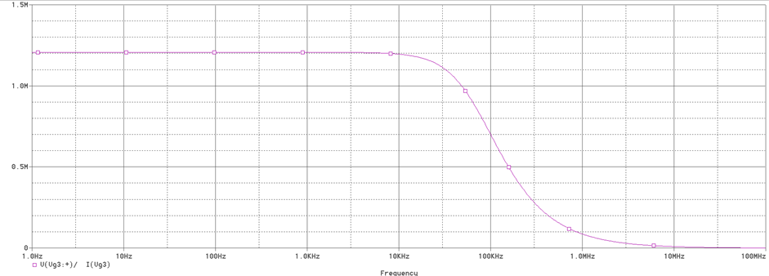

* Limitarea etalujui de iesire la aplicarea unei tensiuni la intrare mai mari decat tensiunea maxima

Limitarea tensiunii la iesire pentru Ui= 3V:

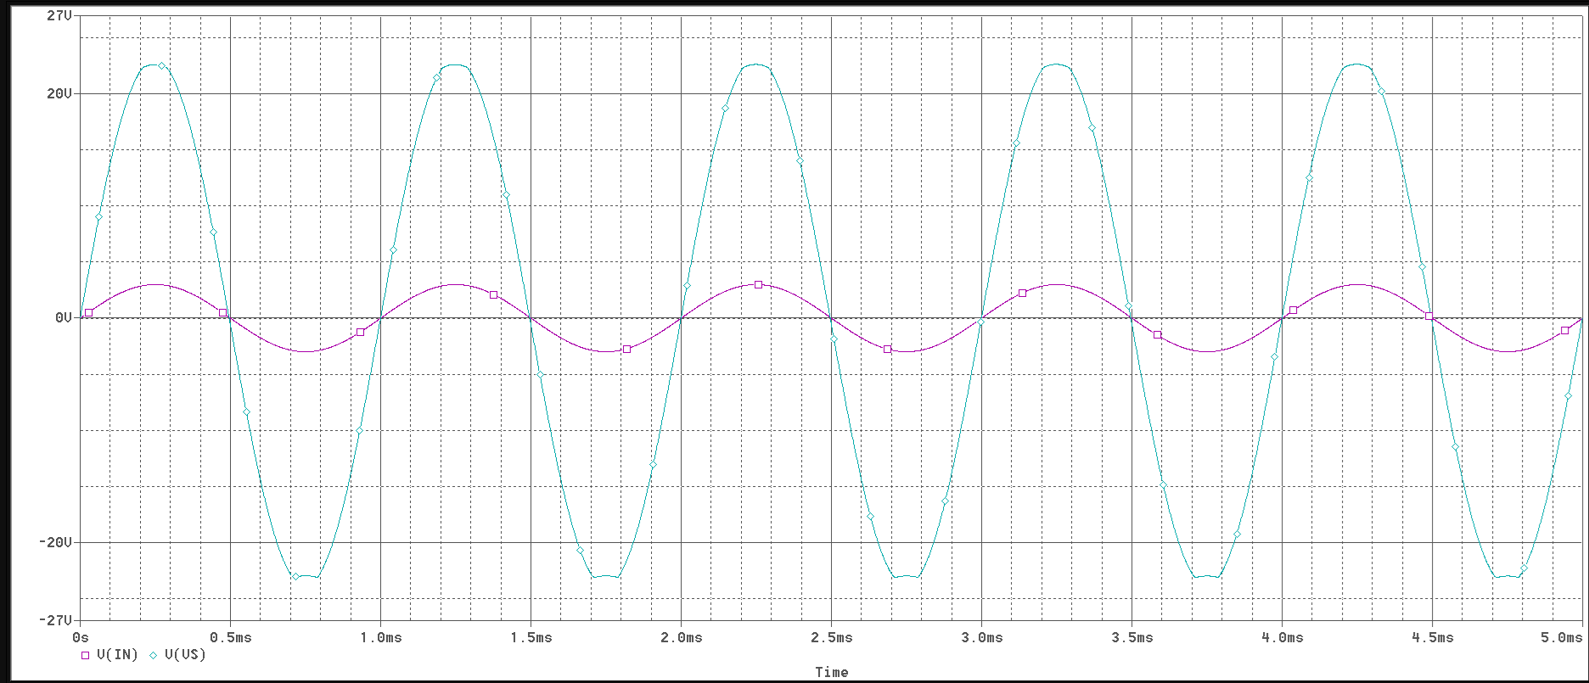

Limitarea tensiunii si a curentului prin sarcina pentru Ui= 3V:

